Задание 3 этапа (1 октября – 13 декабря) дистанционной работы по дисциплине ФК
для студентов I курса
- 3 этап дистанционной работы (1 октября – 13 декабря) включает в себя самостоятельное выполнение комплекса из 7 упражнений (указанных в таблице).
- Каждое упражнение следует выполнять в среднем темпе, 1 подход, «до отказа» (но не больше максимального значения указанных в таблице).
- Перед выполнением комплекса обязательно провести разогревающую разминку.
- Упражнения необходимо выполнять в указанной последовательности, с верной техникой.
- Отдых между упражнениями 3 минуты.
- Занятия следует проводить минимум 2 раза в неделю (через день отдыха).
- Результаты в каждом упражнении, каждый тренировочный день (указывайте в верхней строке дату) следует вносить в таблицу.
- Строка «самочувствие» подразумевает краткую характеристику состояния здоровья (заболевание, травмы, плохое самочувствие) на день занятия.
- Заполненную таблицу необходимо отправить преподавателю по корпоративной почте, у которого Вы ранее уже закончили 1-3 этапы дистанционной работы:
1 срок: с 26 по 31 октября;
2 срок: с 16 по 21 ноября;
3 срок: с 7 по 13 декабря.
- О результатах Вашей работы преподаватель сообщит после проверки в обратном письме. Рекомендуется действительно заниматься и объективно заполнять таблицу, возможна проверка указанных Вами данных уровня физической подготовки после снятия карантина.
Внимание! Студенты СМГ, структура 3 этапа дистанционной работы для Вас сохраняется, но содержание и условия занятий несколько иные. Вам в обязательном порядке необходимо связаться через корпоративную почту с преподавателем, к которому Вы прикреплены и взять у него индивидуальное задание.
Отчёт по дисциплине ФК за III этап (1 октября – 13 декабря)
Ф.И.О __________________________факультет_______группа_______
Дата  Упражнение |  | иллюстрация | 6 нед. |  | 7 нед. |  | 8 нед. |  | 9 нед. |  | 10 нед. |  | 11 нед. |  | 12 нед. |  | 13 нед. |  | 14 нед.
Приседание,  кол-во раз  (max - 50 раз) |  | 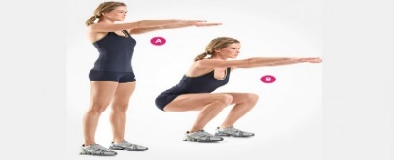
Отжимание,  кол-во раз  (max - 50 раз) |  | 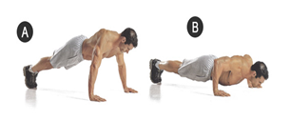
«Лодочка»,  кол-во раз  (max - 15 раз) |  | 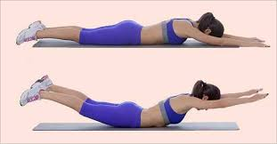
Боковая планка,  (max - 120 сек. на каждую сторону) | прав. ст. | 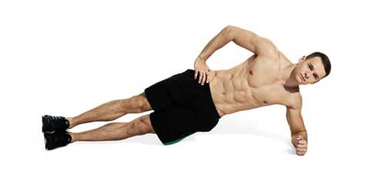
 | лев. ст.
Попеременные выпады вперёд,  кол-во раз  (max - 50 раз на каждую ногу) |  | 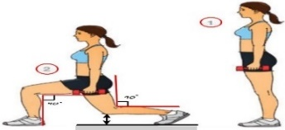
Подъем верха туловища,  кол-во раз  (max - 50 раз) |  | 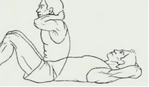
Обратные отжимания,  кол-во раз  (max - 50 раз) |  | 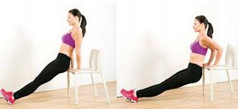
Самочувствие

